湖南省事业单位工作人员继续教育培训操作指南

【培训操作指南】

1. 请使用“**智慧人社**”小程序、app 或电子社保卡扫码https://ggfw.rst.hunan.gov.cn/hrss-pw-ui-hunan/#/login登录。

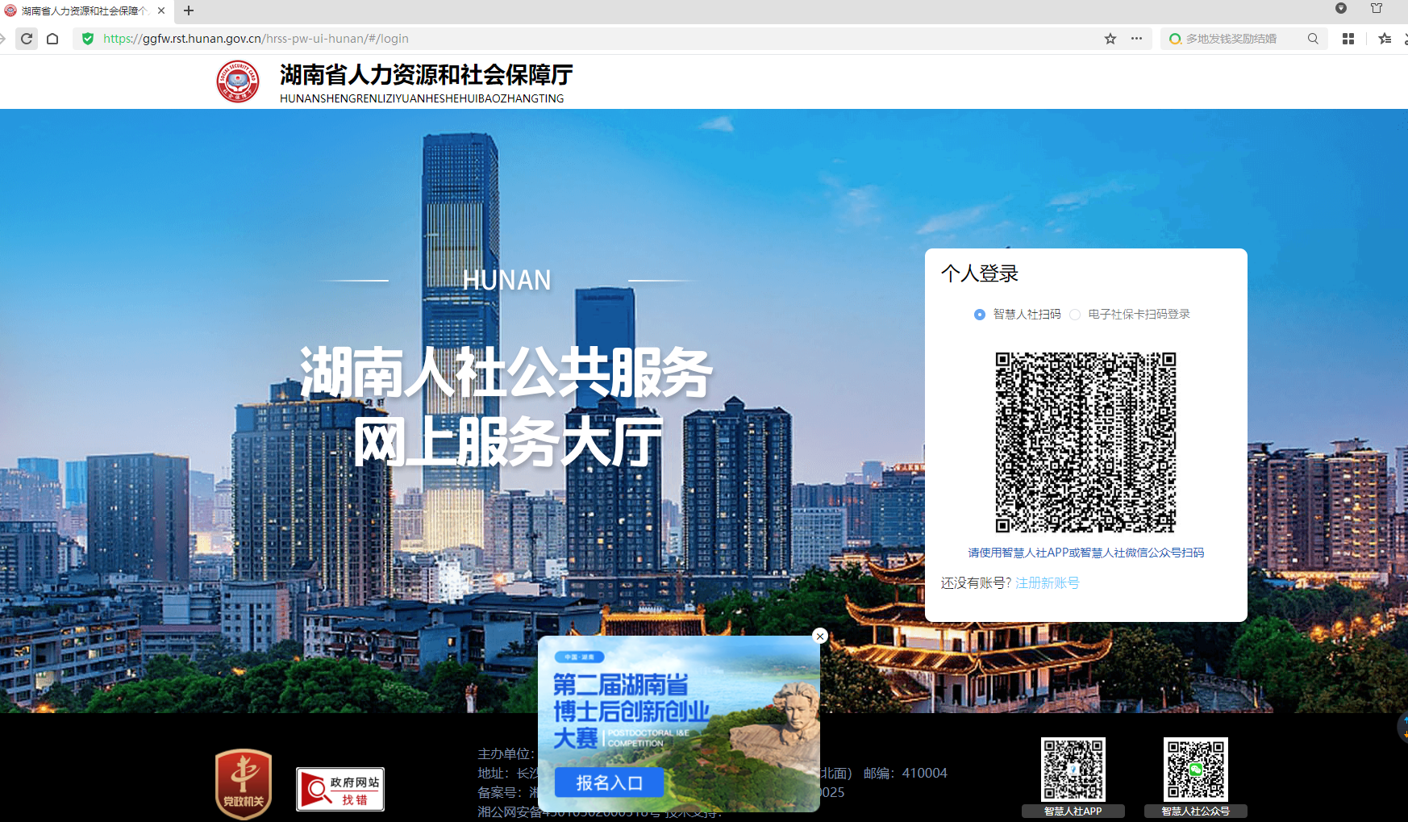

二、扫码登录后请点击红色箭头处。

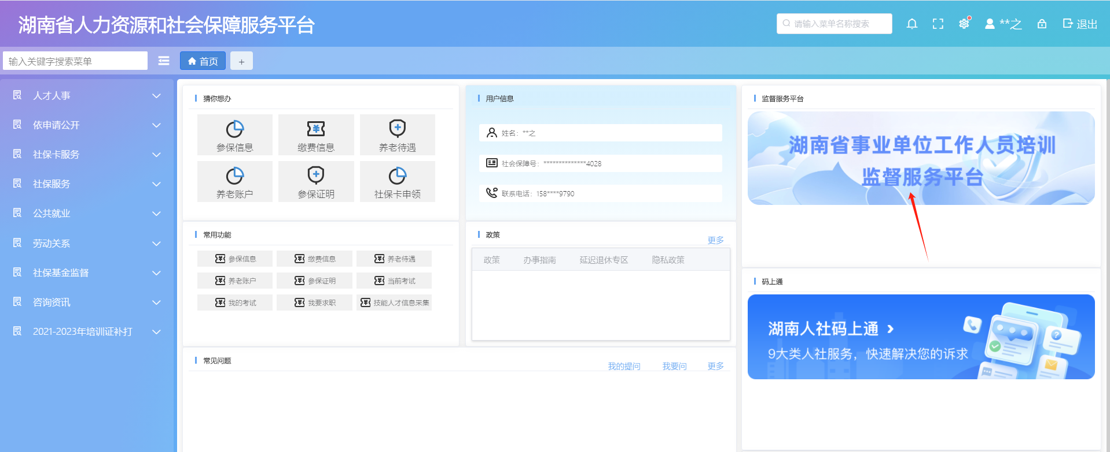

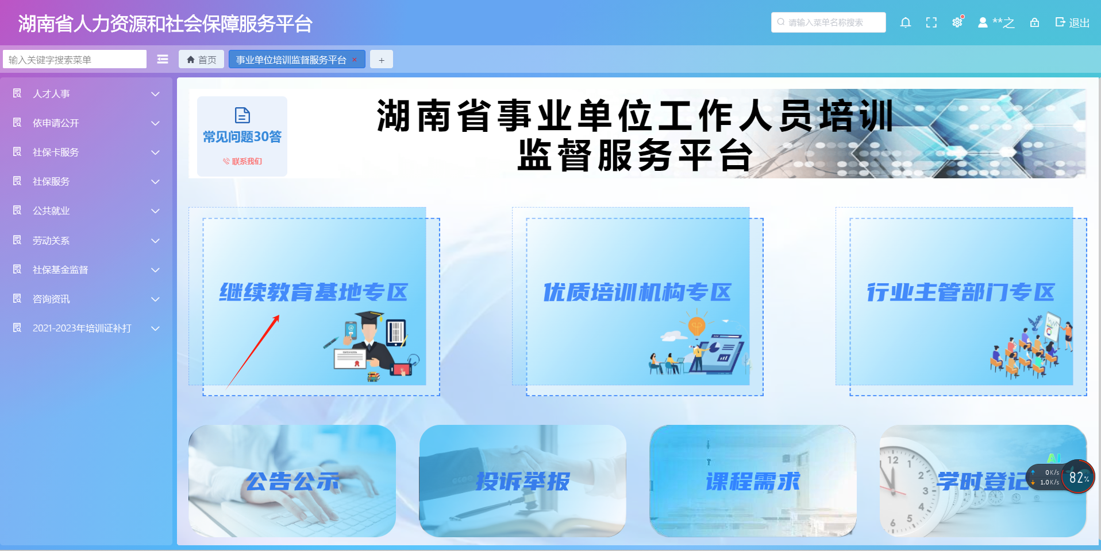

三、任意选择一下基地学习2025年公需科目（共30学时，免费），以湖南师范大学继续教育基地为例。

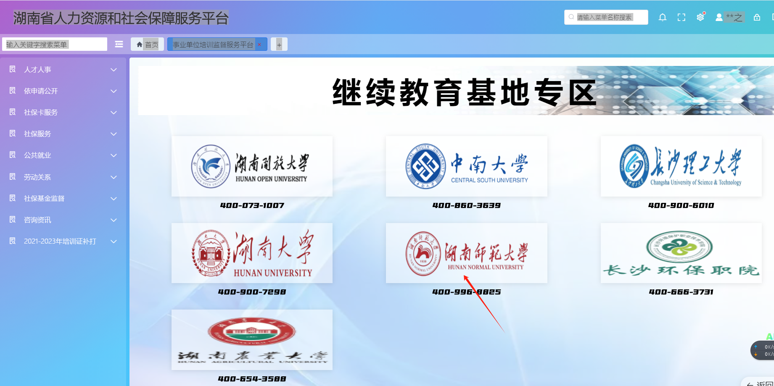

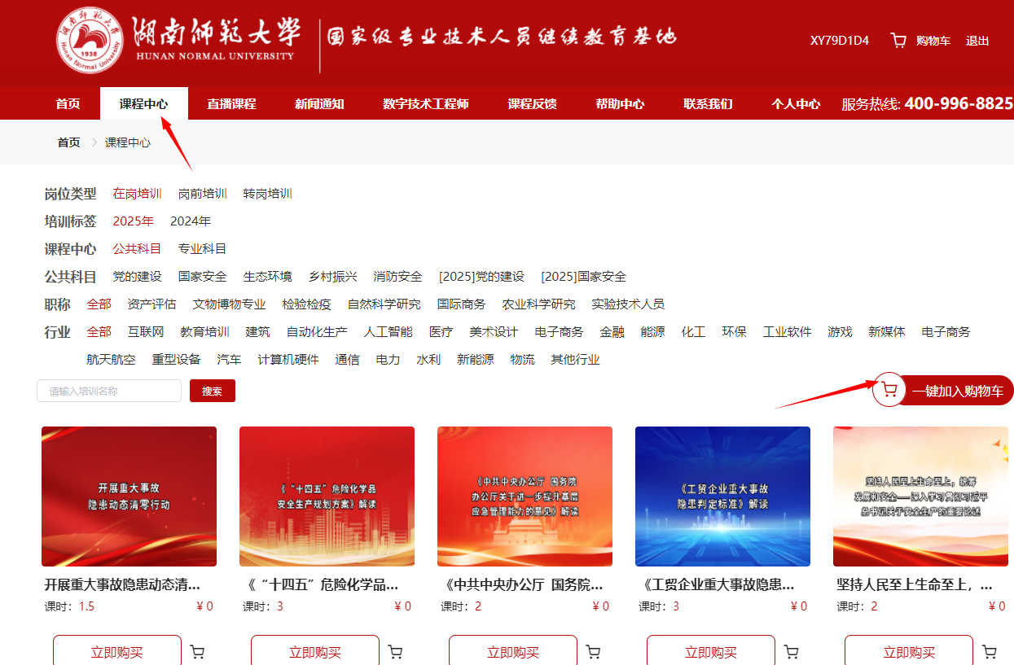

四、点击“购物车——全选——结算（学时数30，总结0）”。

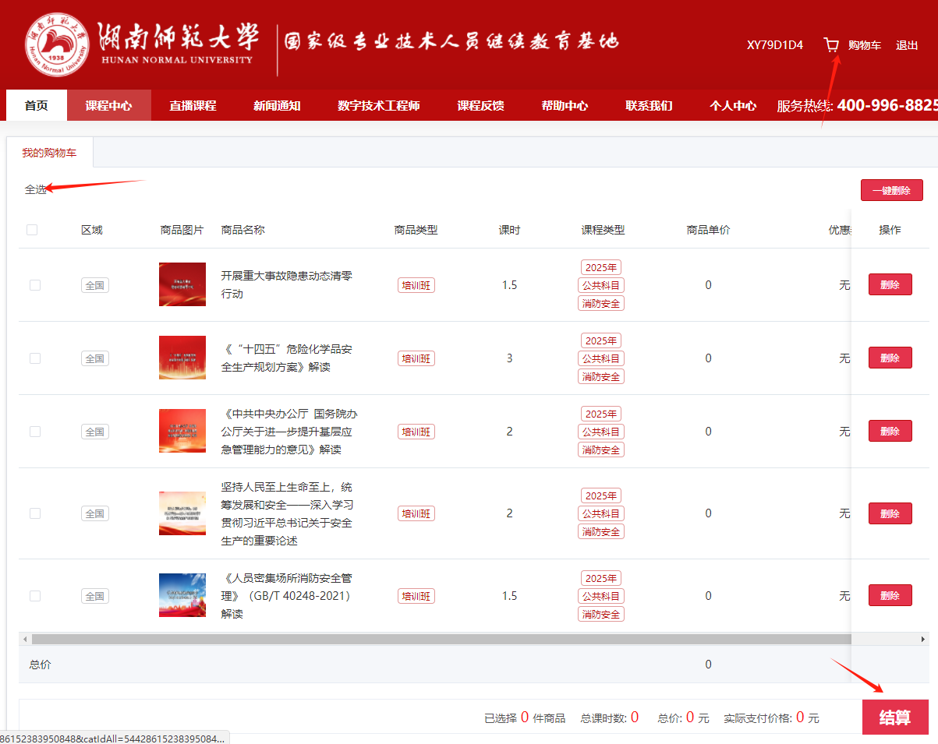

五、在“个人中心”学习即可。

